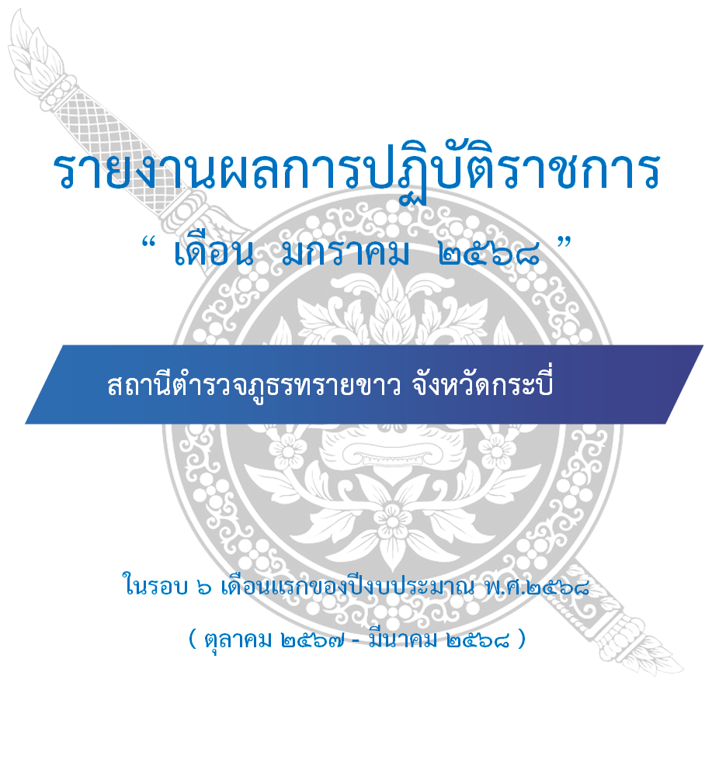

รายงานผลการปฏิบัติราชการสถานีตำรวจภูธรทรายขาว
เดือน มกราคม 2568

โครงการ/กิจกรรม | ผลการดำเนินการ | ภาพกิจกรรม | ผู้ที่ รับผิดชอบ
กิจกรรม :  ปล่อยแถวเคารพธงชาติ | วันที่ 7 ม.ค. 2568  พ.ต.อ.ปวริศ แพงปัสสา ผกก.สภ.ทรายขาว เรียกแถวข้าราชการตำรวจ สภ.ทรายขาว เคารพธงชาติ ณ ลานหน้าที่ทำการ สภ.ทรายขาว | 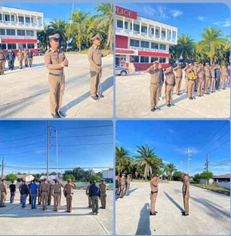 | งานธุรการ
กิจกรรม :  นำผู้ต้องหาส่งเรือนจำ | วันที่ 15 ม.ค. 2568  ร.ต.ท.เดชา สงคง รอง สว.(ป.) สภ.ทรายขาว ทำหน้าที่พลขับ ๓๐๑ ได้นำผู้ต้องหา ส่งเรือนจำจังหวัดกระบี่ | 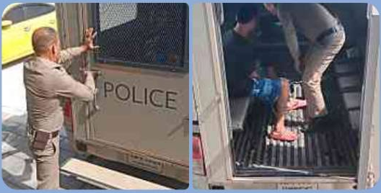 | งานสอบสวน

รายงานผลการปฏิบัติราชการสถานีตำรวจภูธรทรายขาว
เดือน มกราคม 2568

โครงการ/กิจกรรม | ผลการดำเนินการ | ภาพกิจกรรม | ผู้ที่ รับผิดชอบ
กิจกรรม :  จุดบริการประชาชน ช่วงเทศการปีใหม่ | วันที่ 1 ม.ค. 2568  พ.ต.อ.ปวริศ แพงปัสสา ผกก.สภ.ทรายขาว เรียกแถว ข้าราชการตำรวจ สภ.ทรายขาว , ฝ่ายปกครอง , อสม. , อปพร. , ชี้แจงภารกิจในการตั้งจุดบริการประชาชนในช่วงเทศกาลปีใหม่ พ.ศ.2568 ณ จุดบริการประชาชน หน้า สภ.ทรายขาว กำชับการดูแลความสะดวกและความปลอดภัยของประชาชนในพื้นที่และประชาชนผู้เดินทางเข้ามาในพื้นที่ | 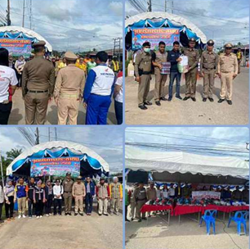 | งานป้องกันปราบปราม
กิจกรรม :  กวดขันวินัยจราจร | วันที่ 1 ม.ค. 2568  พ.ต.ท.วิโรจน์ โรจน์พัฒนสุข สวป.สภ.ทรายขาว พร้อมด้วยสายตรวจจราจร สายตรวจรถยนต์ ฝ่ายปกครอง รวม 12 นาย ร่วมตั้งจุดตรวจกวดขันวินัยจราจร เพื่อป้องกันและลดอุบัติเหตุบนถนนช่วงเทศกาลปีใหม่ 2568 ณ หน้า สภ.ทรายขาว | 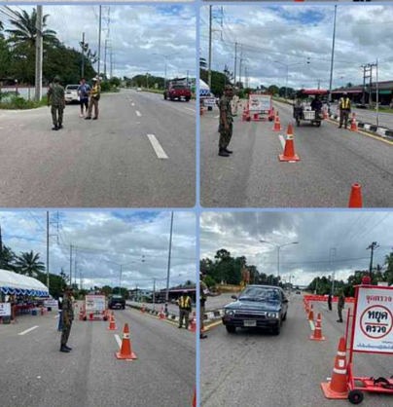 | งานจราจร

รายงานผลการปฏิบัติราชการสถานีตำรวจภูธรทรายขาว
เดือน มกราคม 2568

โครงการ/กิจกรรม | ผลการดำเนินการ | ภาพกิจกรรม | ผู้ที่ รับผิดชอบ
กิจกรรม :  ปราบปรามอาชญากรรม ยาเสพติด อบายมุข | วันที่ 21 ม.ค. 2568  พ.ต.ท.อธิศ สงสังข์ สว.สส.สภ.ทรายขาว พร้อมด้วย ด.ต.ปัญญา ทองชาติ ผบ.หมู่(สส.) สภ.ทรายขาว , จ.ส.ต.ปรัชญา ทองดียิ่ง ผบ.หมู่(ป.) สภ.ทรายขาว ร่วมประชุมมือปืนรับจ้างระดับ 4 ณ ห้องประชุม กก.สส.ภ.จว.กระบี่ | 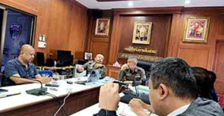 | งานสืบสวน

